对非物质文化遗产代表性传承人的组织推荐评审认定办事指南
一.【事项名称】
对非物质文化遗产代表性传承人的组织推荐评审认定
二.【事项类型】
行政确认
三.【办件类型】
承诺件
四.【实施主体】
博湖县文化体育广播电视和旅游局
五.【服务对象】
企业法人,事业法人,社会组织法人,非法人企业,行政机关,其他组织
六.【到办事现场次数】
1次
七.【法定时间（工作日）】
80个工作日
八.【承诺时间（工作日）】
40天
九.【咨询方式】
座机：0996-6622103
十.【投诉方式】
座机（本系统的投诉方式）、0996-6621345
十一.【申请条件】
1申报表
2汇总表
十二.【设定依据】
【行政法规】中华人民共和国非物质文化遗产法、国家级非物质文化遗产项目代表性传承人认定与管理暂行办法中华人民共和国主席令第42号、文化部令第45号第二十九条、第六条、第十条。1.《中华人民共和国非物质文化遗产法》第二十九条国务院文化主管部门和省、自治区、直辖市人民政府文化主管部门对本级人民政府批准公布的非物质文化遗产代表性项目，可以认定代表性传承人。 非物质文化遗产代表性项目的代表性传承人应当符合下列条件： （一）熟练掌握其传承的非物质文化遗产； （二）在特定领域内具有代表性，并在一定区域内具有较大影响； （三）积极开展传承活动。 认定非物质文化遗产代表性项目的代表性传承人，应当参照执行本法有关非物质文化遗产代表性项目评审的规定，并将所认定的代表性传承人名单予以公布。 2.《国家级非物质文化遗产项目代表性传承人认定与管理暂行办法》第六条：“文化行政部门接到申请材料或推荐材料后，应当组织专家进行审核并逐级上报。省级文化行政部门收到上述材料后，应当组织省级非物质文化遗产专家委员会进行评审，结合该项目在本行政区域内的分布情况，提出推荐名单和审核意见，连同原始申报材料和专家评审意见一并报送国务院文化行政部门。”第十条：“国务院文化行政部门根据公示结果，审定国家级非物质文化遗产项目代表性传承人名单，并予以公布。”; 新疆维吾尔自治区非物质文化遗产保护条例第48号第二十一条、第二十四条。第二十一条 县级以上人民政府文化行政部门根据本级非物质文化遗产代表作保护单位的推荐，依据有关标准和条件，确定和命名非物质文化遗产代表性传承人或者代表性传承单位。 第二十四条 县级以上人民政府文化行政部门确定和命名非物质文化遗产代表性传承人或者代表性传承单位，应当组织专家评审，并向社会公示；确定和命名的代表性传承人或者代表性传承单位，应当向社会公布。 县级以上人民政府文化行政部门应当为代表性传承人或者代表性传承单位建立档案。

【办理材料】
序号 | 材料名称 | 数量 | 备注
1 | 申报表 | 1份
2 | 汇总表 | 1份
十三.【办理地点】
博湖县博湖镇团结西路81号博湖县行政服务中心文化体育广播影视局副中心。
十四.【办理形式】
窗口办理、快递申请
十五.【收费标准】
不收费
十六.【收费依据】
不收费
十七.【办件受理人】
乌仁其米克
十八.【联系电话】
座机：0996-6622103

十九.【办理流程】
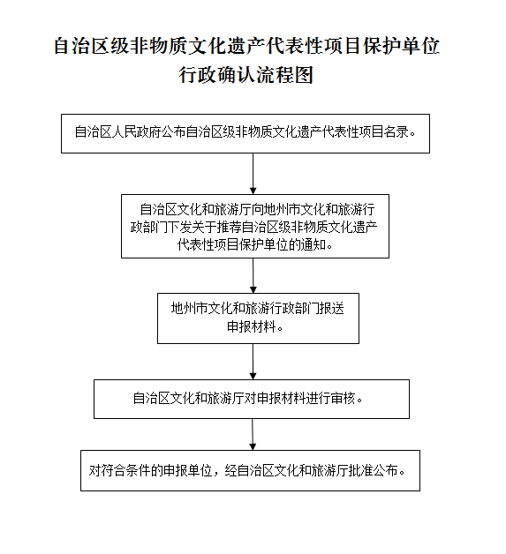
受理-->审核-->审批-->办结-->送达。
二十.【办件使用系统或平台（国家、自治区、州级、自建）】
新疆政务服务
二十一.【注意事项】
1.申请人对报送材料的真实性和合法性承担责任。
二十二.提供的附件：
1.设立法律依据
2.办理流程图
3.一次性告知单

